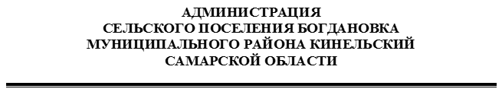

П О С Т А Н О В Л Е Н И Е

от 26 июля 2022 года №115

О внесении изменений в административный регламент предоставления администрацией сельского поселения Богдановка муниципального района Кинельский Самарской области муниципальной услуги «Признание садового дома жилым домом и жилого дома садовым домом», утвержденный постановлением администрации сельского поселения Богдановка муниципального района Кинельский
Самарской области от 30.08.2021 № 169

В соответствии с Жилищным кодексом Российской Федерации, Федеральным законом от 27.07.2010 № 210-ФЗ «Об организации предоставления государственных и муниципальных услуг», постановлением Правительства Российской Федерации от 28.01.2006№ 47 «Об утверждении Положения о признании помещения жилым помещением, жилого помещения непригодным для проживания, многоквартирного дома аварийным и подлежащим сносу или реконструкции, садового дома жилым домом и жилого дома садовым домом», рассмотрев протест Кинельской межрайонной прокуратуры от 29.06.2022 №07-04-2022/Прдп635-22-231, администрация сельского поселения Богдановка муниципального района Кинельский Самарской области ПОСТАНОВЛЯЕТ:

1. Внести в административный регламент предоставления администрацией сельского поселения Богдановка муниципального района Кинельский Самарской области муниципальной услуги «Признание садового дома жилым домом и жилого дома садовым домом», утвержденный постановлением администрации сельского поселения Богдановка муниципального района Кинельский Самарской области от 30.08.2021 № 169 (далее – Регламент), следующие изменения:
1.1. Пункт 18 Регламента дополнить абзацем следующего содержания:
«-размещение садового дома на земельном участке, расположенном в границах зоны затопления, подтопления (при рассмотрении заявления о признании садового дома жилым домом).».

2. Разместить настоящее постановление на официальном сайте муниципального района Кинельский Самарской области www.kinel.ru и газете «Вестник Богдановки».
3. Настоящее постановление вступает в силу после его официального опубликования.

4. Контроль за исполнением настоящего постановления оставляю за собой.

Глава сельского
поселения Богдановка С.П. Кортиков

